Выгрузка отчетов в ИС ЭСФ
Для формирования отчета в ИС ЭСФ необходимо пройти в раздел Электронные счета-фактуры (Рисунок 1), вкладка Отчеты (Рисунок 2).
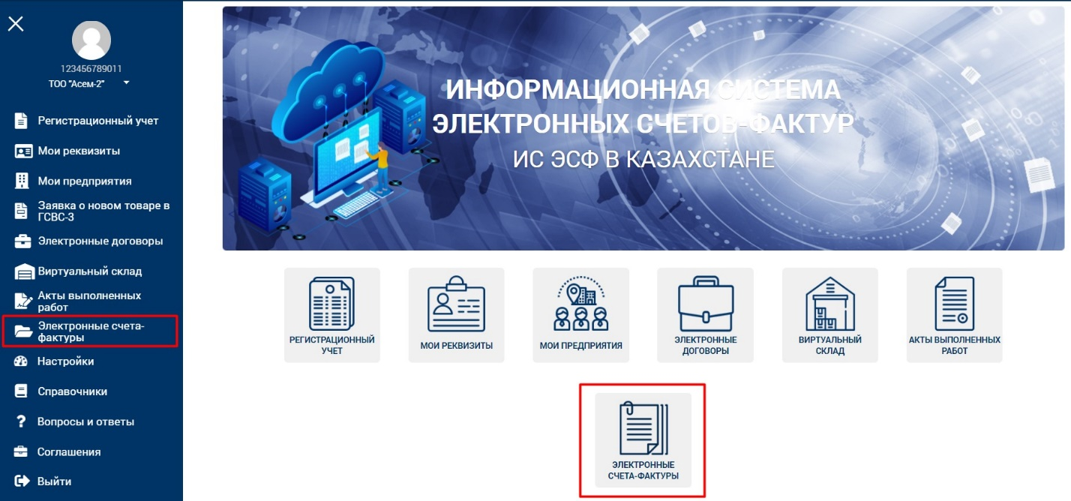
Рисунок 1

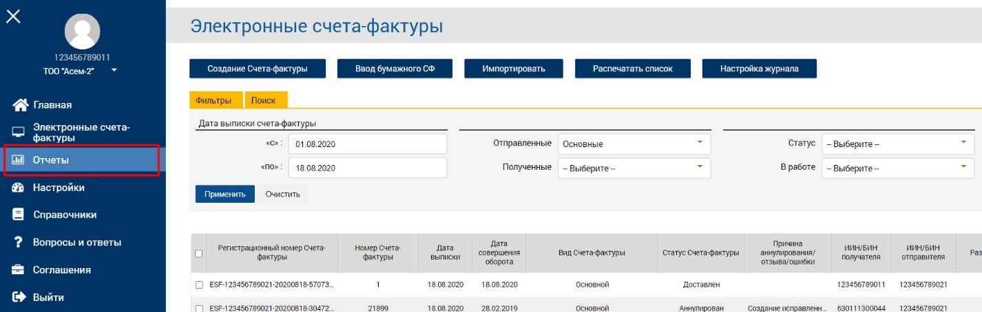
Рисунок 2
При открытии вкладки Отчеты автоматически отображаются Фильтры – поля и выпадающие списки для формирования отчетов согласно заданным параметрам (Рисунок 3).
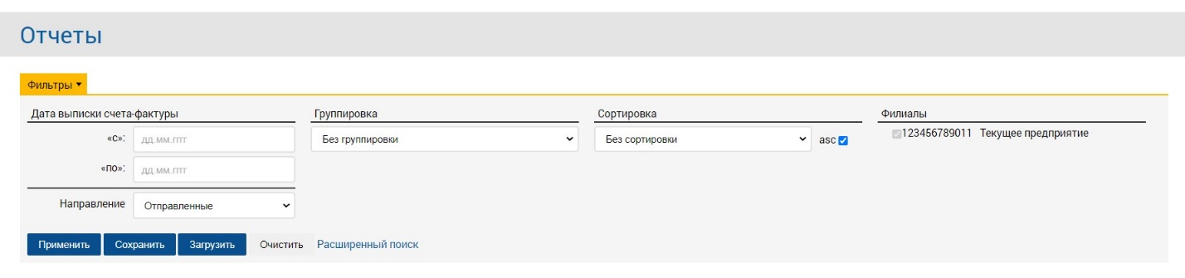
Рисунок 3
Описание и назначение фильтров приведено в таблице ниже (Таблица 1).
Таблица 1
Наименование фильтра | Описание и назначение фильтра
Дата выписки счета-фактуры «с» | Фильтр предназначен для выбора периода за который будет формироваться отчет по ЭСФ. Выбор из календаря даты начала периода, когда были выписаны счета-фактуры.  Дата не должна быть больше текущей.  Фильтра «Дата выписки счета-фактуры» ограничить периодом за 1 квартал.
Дата выписки счета-фактуры «по» | Выбор из календаря даты окончания периода, когда были выписаны счета-фактуры.  Дата не должна быть больше текущей.  Фильтра «Дата выписки счета-фактуры» ограничить периодом за 1 квартал.
Направление | Фильтр предназначен для выбора направления по которым будет сформирован отчет ЭСФ:  - Отправленные счета-фактуры;  - Полученные счета фактуры.
Группировка | Фильтр предназначен для группировки ЭСФ в отчете в разрезе следующих параметров:  - По автору;  - По контрагенту;  - По дате выписки;  - По месяцу выписки;  - По кварталу выписки;  - По году выписки;  - По дате оборота реализации;  - По месяцу оборота реализации;  - По кварталу оборота реализации;  - По году оборота реализации;  - По дате изменения;  - По месяцу изменения;  - По кварталу изменения;  - По году изменения;  - По типу;  - По статусу.
Сортировка | Фильтр предназначен для сортировки ЭСФ в отчете по следующим параметров:  - По регистрационному номеру счета-фактуры;  - По номеру счета-фактуры;  - По дате выписки счета-фактуры;  - По ИИН/БИН поставщика;  - По наименованию поставщика;  - По ИИН/БИН получателя;  - По наименованию получателя;  - По статусу счет-фактуры;  - По дате совершения оборота;  - По дате изменения счет-фактуры;  - По причине аннулирования/отзыва/ошибки;  - По стоимости ТРУ с учетом косвенных налогов;  - По статусу поставщика;  - По БИК поставщика;  - По статусу получателя;  - По наименованию грузоотправителя;  - По ИИН/БИН грузоотправителя;  - По наименованию грузополучателя;  - По ИИН/БИН грузополучателя;  - По ИИК;  - По коду ТРУ;  - По назначению платежа.
Филиалы | Фильтр предназначен для формирования отчета по ЭСФ филиалов при их наличии, либо по текущему предприятию.
Для формирования отчета необходимо выбрать период, заполнив фильтр «Дата выписки счета-фактуры» (Рисунок 4). При отсутствии данного параметра выводится уведомление «Задайте период для формирования отчета» (Рисунок 5).
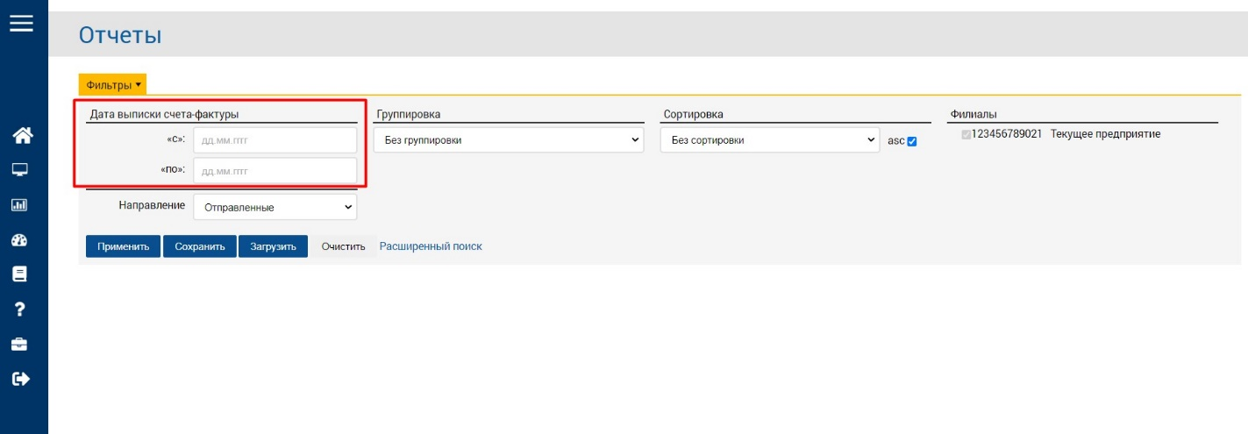
Рисунок 4
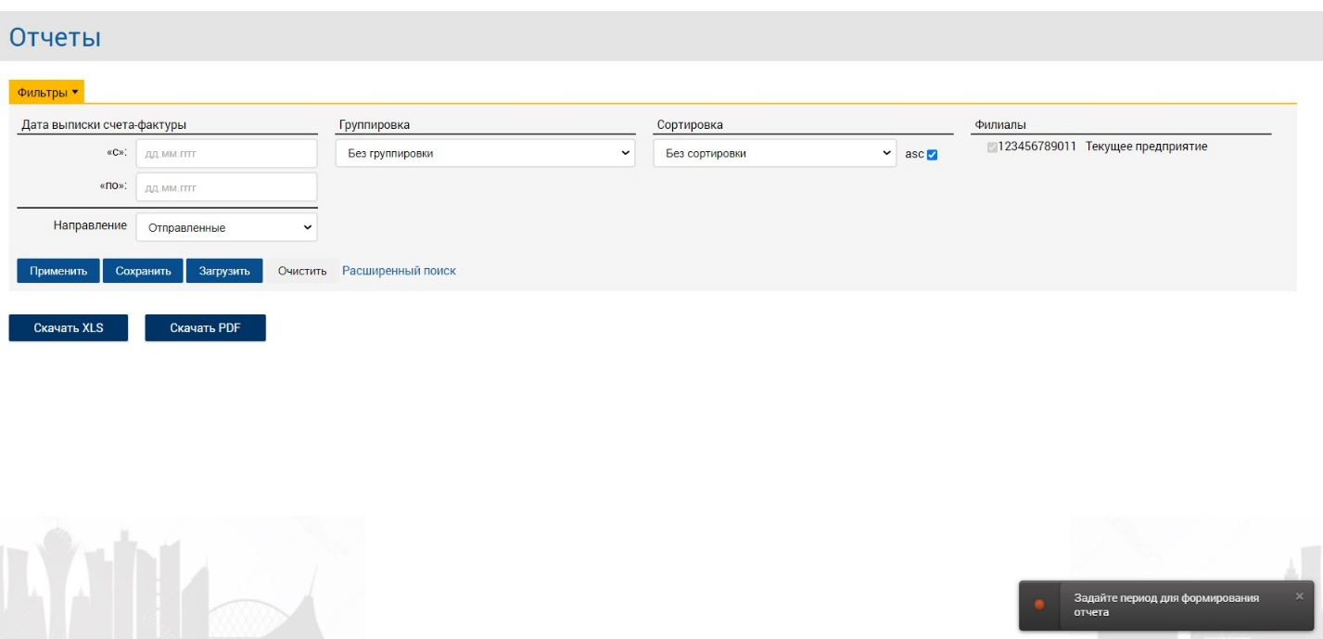
Рисунок 5
Фильтр «Направление» по умолчанию имеет значение «Отправленные». Для выгрузки отчета по полученным ЭСФ, выберите соответствующее значение из выпадающего списка (Рисунок 6).
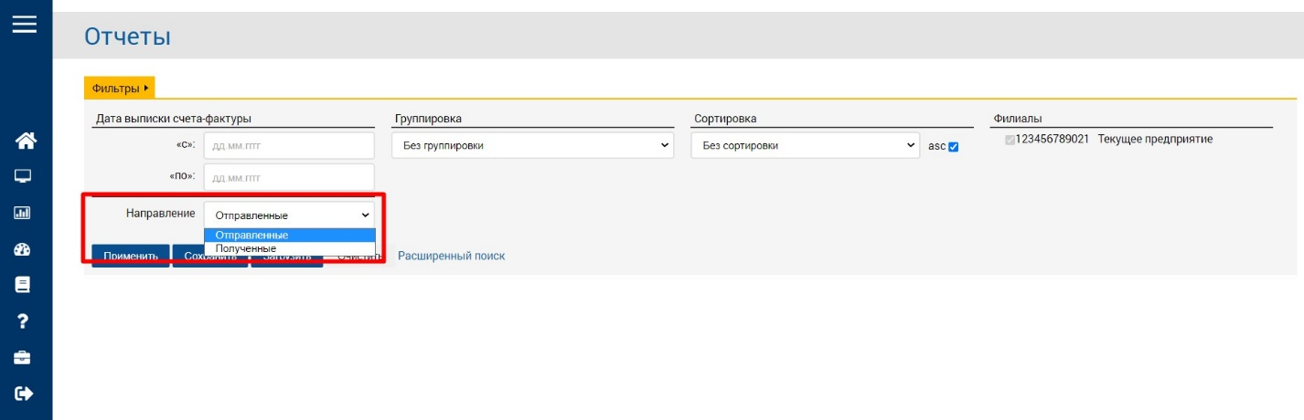
Рисунок 6
Фильтр «Группировка» является необязательным (Рисунок 7). Но, с его помощью можно получить определенный отчет, например, в разрезе типов (Основной/ Дополнительный/ Исправленный) ЭСФ (Рисунок 9), указав группировку «по типу» (Рисунок 8).
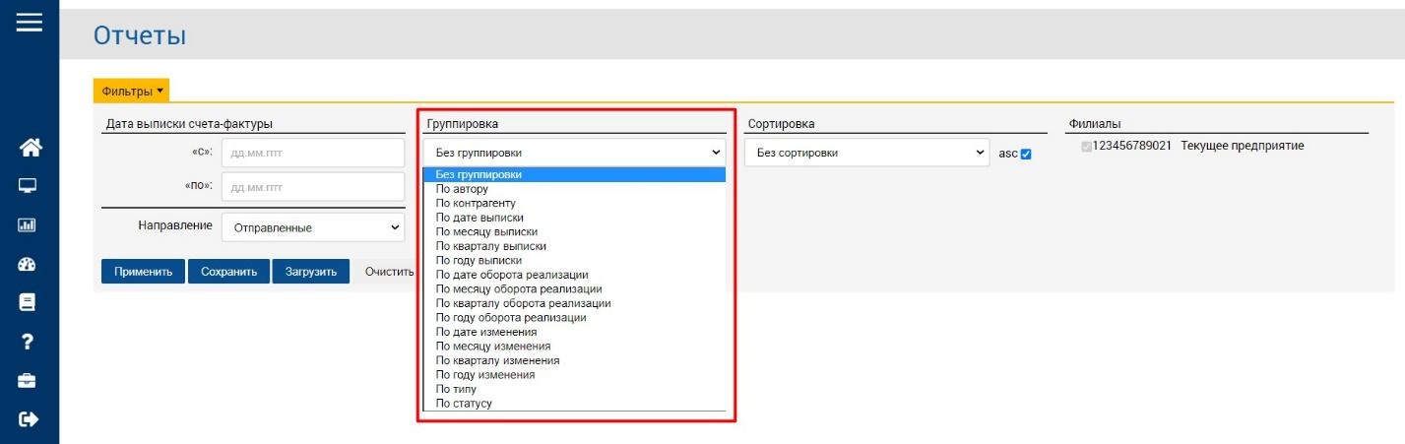
Рисунок 7
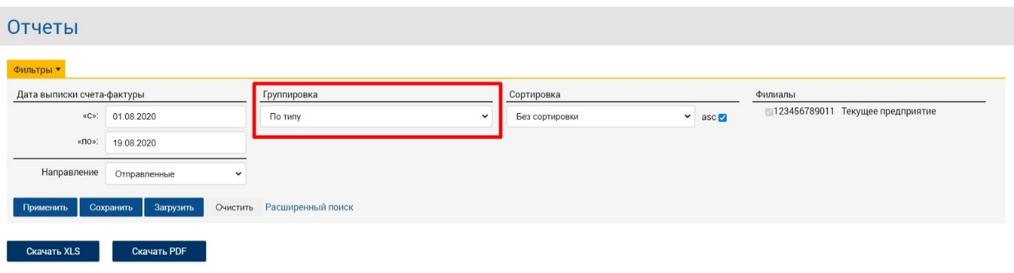
Рисунок 8
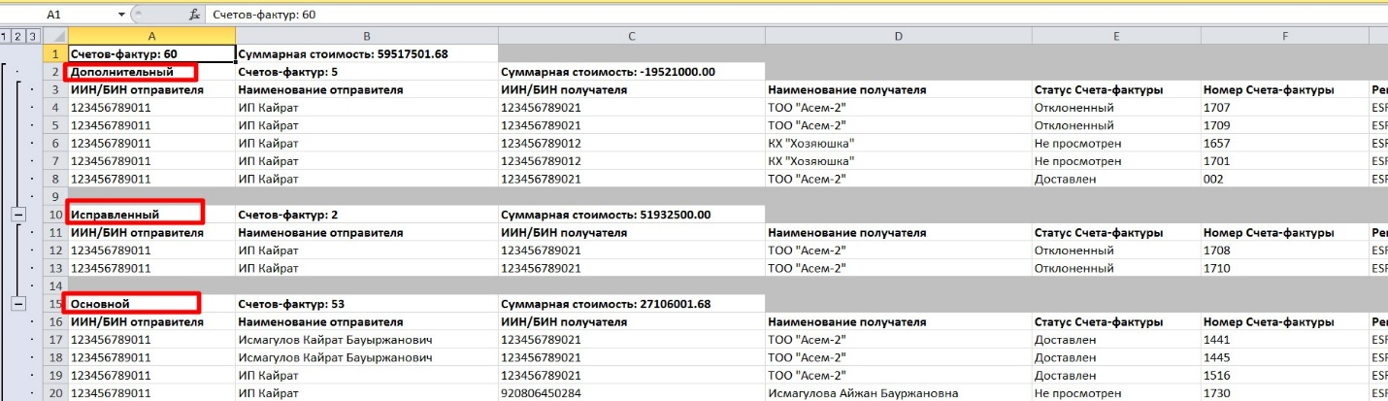
Рисунок 9
Фильтр «Сортировка» позволяет упорядочить записи в отчете по тому или иному параметру ЭСФ (Рисунок 10). При этом если отмечено значение ASC, записи будут упорядочены по возрастанию, при отсутствии отметки – по убыванию.

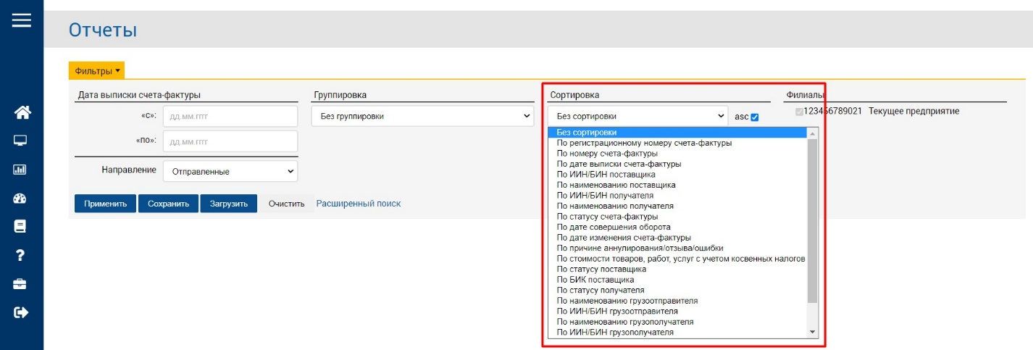
Рисунок 10
Фильтр «Филиалы» позволяет выгрузить отчет по нескольким предприятиям, в случае их наличия (Рисунок 11). Для выбора нескольких предприятий необходимо проставить галочки перед наименованием каждого из них.

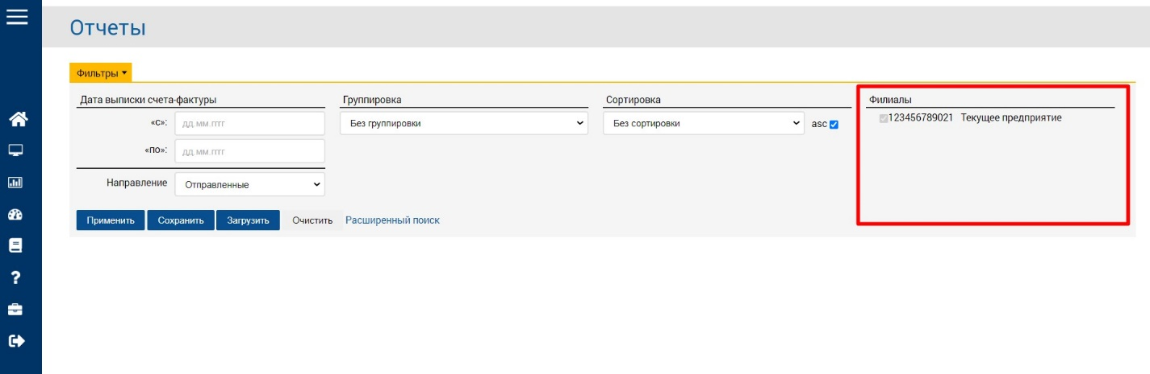
Рисунок 11
В случае, если основных параметров для формирования отчета недостаточно, существует возможность выгрузки по более узким параметрам, с помощью Расширенного поиска (Рисунок 12).

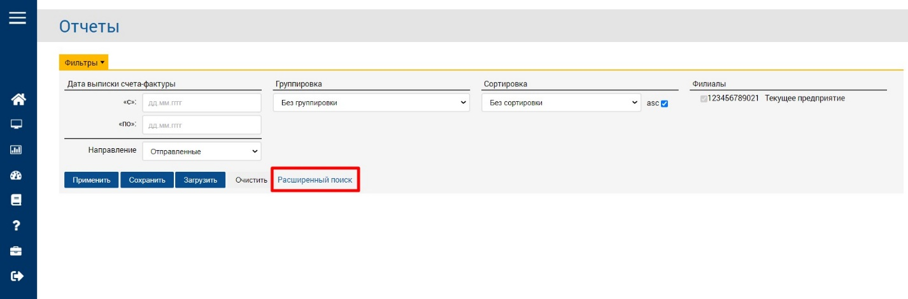
Рисунок 12

При выборе расширенного поиска, открываются дополнительные параметры формирования отчета (Рисунок 13).
Примечание. Дополнительные параметры Расширенного поиска работают совместно с основными параметрами фильтрации. Т.е. в случае использования Расширенного поиска, также необходимо заполнять основные фильтры: «Дата выписки счета-фактуры» и «Направление». При этом фильтры «Группировка» и «Сортировка» по-прежнему остаются необязательными. Но могут быть и заполненными при необходимости.

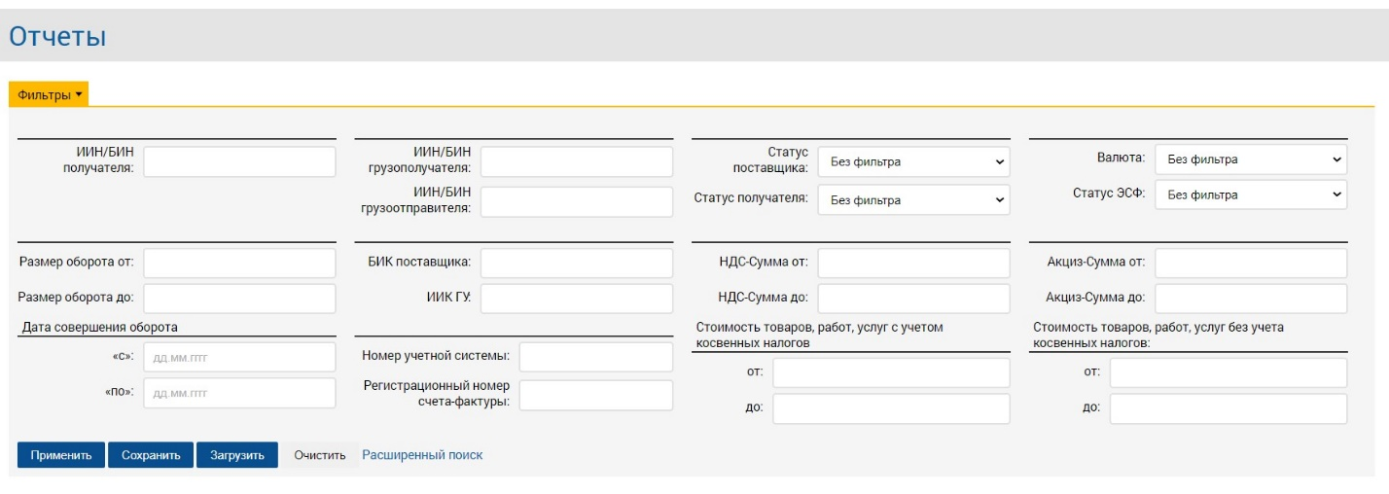
Рисунок 13
Описание и назначение фильтров расширенного поиска приведено в таблице ниже (Таблица 2).
Таблица 2
Наименование фильтра | Описание и назначение фильтра
ИИН/БИН получателя | Фильтр предназначен для формирования отчета по счетам-фактурам конкретному контрагента. Ручной ввод ИИН/БИН.
ИИН/БИН грузополучателя | Фильтр предназначен для формирования отчета по счетам-фактурам конкретного грузополучателя. Ручной ввод ИИН/БИН.
ИИН/БИН грузоотправителя | Фильтр предназначен для формирования отчета по счетам-фактурам конкретного грузоотправителя. Ручной ввод ИИН/БИН.
Статус поставщика | Фильтр предназначен для формирования отчета по следующим категориям поставщика в счетах-фактурах:  - Комитент;  - Комиссионер;  - Экспедитор;  - Лизингодатель;  - Участник договора о совместной деятельности;  - Экспортер.  По умолчанию выбрано значение «Без фильтра».
Статус получателя | Фильтр предназначен для формирования отчета по следующим категориям получателя в счетах-фактурах:  - Комитент;  - Комиссионер;  - Лизингополучатель;  - Участник договора о совместной деятельности;  - Гос.учреждение;  - Нерезидент.  По умолчанию указано значение «Без фильтра».
Валюта | Фильтр предназначен для формирования отчета по валюте, указанной в счет-фактуре согласно справочника валют. По умолчанию выбрано значение «Без фильтра».
Статус ЭСФ | Фильтр предназначен для формирования отчета по статусу счета-фактуры:  - Не просмотрен;  - Доставлен;  - Аннулирован;  - Отозван;  - Отклонен.  По умолчанию выбрано значение «Без фильтра».
Размер оборота от | Фильтра предназначен для формирования отчета в пределах заданной суммы оборота «с» Ручной ввод суммы оборота.
Размер оборота до | Фильтра предназначен для формирования отчета в пределах заданной суммы оборота «по». Ручной ввод суммы оборота.
БИК поставщика | Фильтр предназначен для формирования отчета по БИК поставщика, указанного в счет-фактуре. Ручной ввод БИК.
ИИК ГУ | Фильтр предназначен для формирования отчета по ИИК гос. учреждения, указанного в счет-фактуре. Ручной ввод ИИК.
НДС-Сумма от | Фильтра предназначен для формирования отчета в пределах заданной суммы НДС «от». Ручной ввод суммы НДС.
НДС-Сумма до | Фильтра предназначен для формирования отчета в пределах заданной суммы НДС «до». Ручной ввод суммы НДС.
Акциз-Сумма от | Фильтра предназначен для формирования отчета в пределах заданной суммы акциза «от». Ручной ввод суммы акциза.
Акциз-Сумма до | Фильтра предназначен для формирования отчета в пределах заданной суммы акциза «до». Ручной ввод суммы акциза.
Дата совершения оборота  «с» | Фильтр предназначен для выбора периода за который будет формироваться отчет по ЭСФ. Выбор из календаря даты начала периода, когда был совершен оборот.  Дата не должна быть больше текущей.  Фильтра «Дата совершения оборота» ограничить периодом за 1 квартал.
Дата совершения оборота  «по» | Выбор из календаря даты окончания периода, когда был совершен оборот.  Дата не должна быть больше текущей.  Фильтра «Дата совершения оборота» ограничить периодом за 1 квартал.
Номер учетной системы | Фильтр предназначен для формирования отчета номеру учетной системы, указанного в счет-фактуре. Ручной ввод номера учетной системы.
Регистрационный номер счета-фактуры | Фильтр предназначен для формирования отчета по рег. номеру счета-фактуры. Ручной ввод рег. номера.
Стоимость товаров, работ, услуг с учетом косвенных налогов  «от» | Фильтра предназначен для формирования отчета в пределах заданной стоимость товаров, работ, услуг с учетом косвенных налогов «от». Ручной ввод стоимости.
Стоимость товаров, работ, услуг с учетом косвенных налогов  «до» | Фильтра предназначен для формирования отчета в пределах заданной стоимость товаров, работ, услуг с учетом косвенных налогов «до». Ручной ввод стоимости.
Стоимость товаров, работ, услуг без учета косвенных налогов  «от» | Фильтра предназначен для формирования отчета в пределах заданной стоимость товаров, работ, услуг без учета косвенных налогов «от». Ручной ввод стоимости.
Стоимость товаров, работ, услуг без учета косвенных налогов  «до» | Фильтра предназначен для формирования отчета в пределах заданной стоимость товаров, работ, услуг без учета косвенных налогов «до». Ручной ввод стоимости.

Расширенный поиск позволяет сформировать отчет по конкретным получателям ЭСФ/грузоотправителям/грузополучателям. Для этого необходимо заполнить соответствующие поля (Рисунок 14).

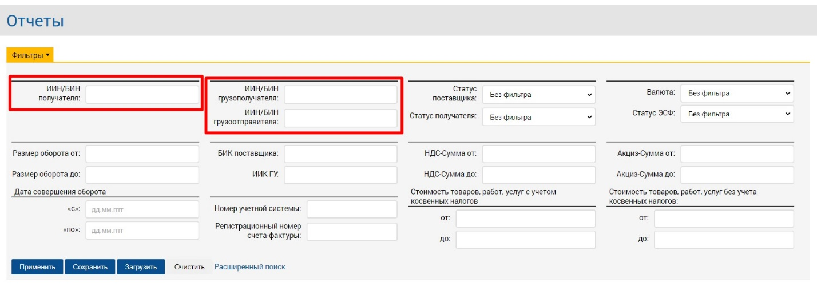
Рисунок 14
В выпадающих списках Статус поставщика/статус получателя можно выбрать необходимую категорию в зависимости от ранее выбранного Направления ЭСФ, для сужения поиска (Рисунок 15, Рисунок 16).

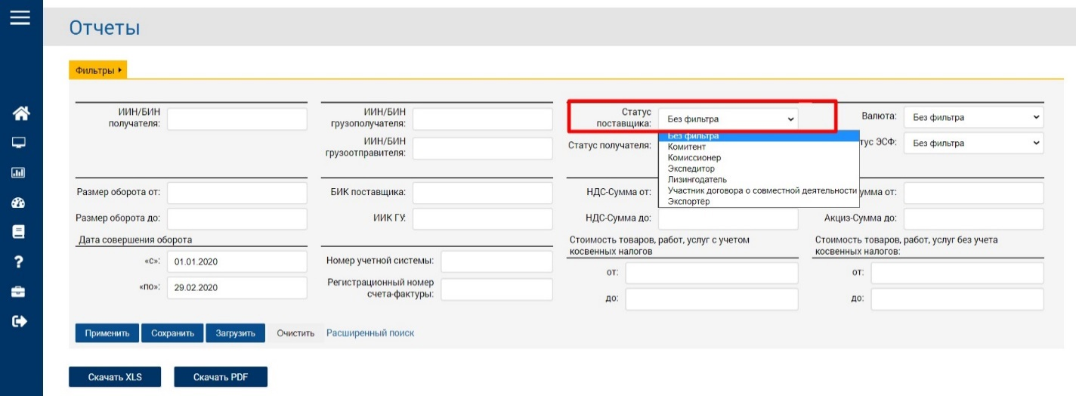
Рисунок 15

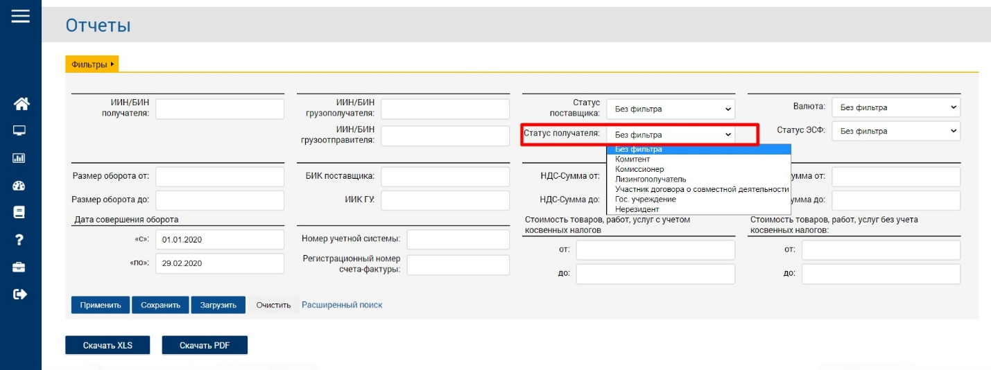
Рисунок 16
Также, существует возможность выгрузки отчета по определенному статусу ЭСФ (Рисунок 17).

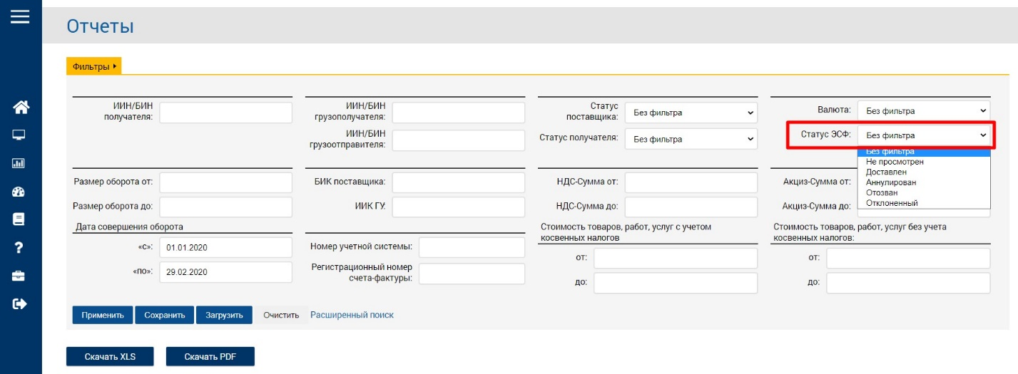
Рисунок 17
Одним из важных параметров расширенного поиска является параметр «Дата совершения оборота» (Рисунок 18). Указание периода в данном параметре позволяет осуществить выборку по Дате совершения оборота ЭСФ. Например, вам необходимо получить отчет, в который входят ЭСФ для отнесения в зачет по 3 кварталу, необходимо заполнить следующие фильтры:
Дата выписки ЭСФ – 3 квартал, Направление, Группировка – По типу, Дата совершения оборота – 3 квартал. Т.о. в отчет войдут Исправленные ЭСФ, выписанные в 4 квартале, но относящиеся к зачету 3 квартала.

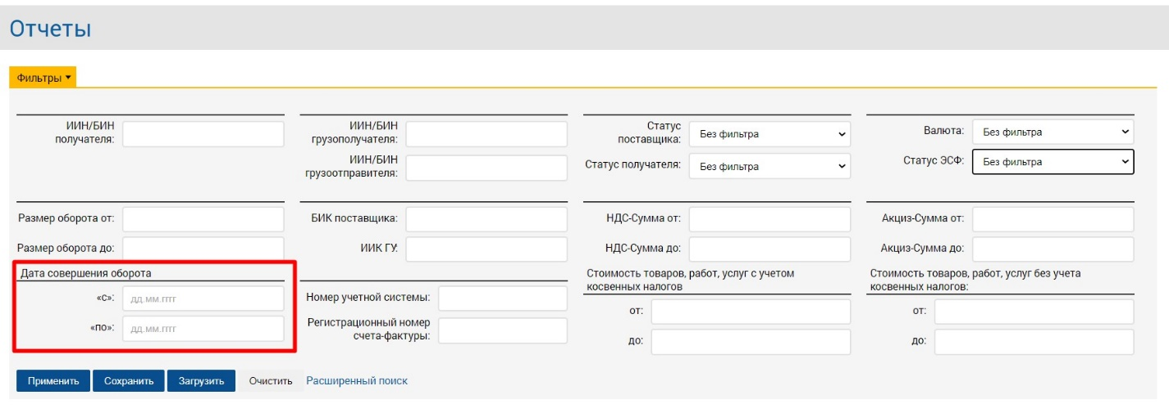
Рисунок 18
После заполнения всех необходимых параметров формирования отчета, необходимо нажать кнопку «Применить» (Рисунок 19)

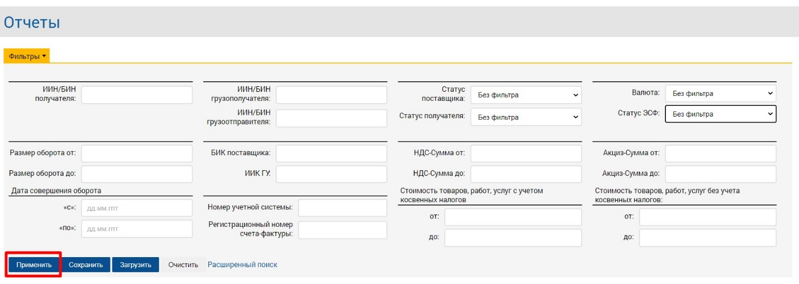
Рисунок 19
После нажатия кнопки «Применить» отобразятся две кнопки: «Скачать XLS» и «Скачать PDF» (Рисунок 20). В зависимости необходимого вам формата нажимаете одну из кнопок. Сформированный отчет автоматически загрузится на ваш ПК.
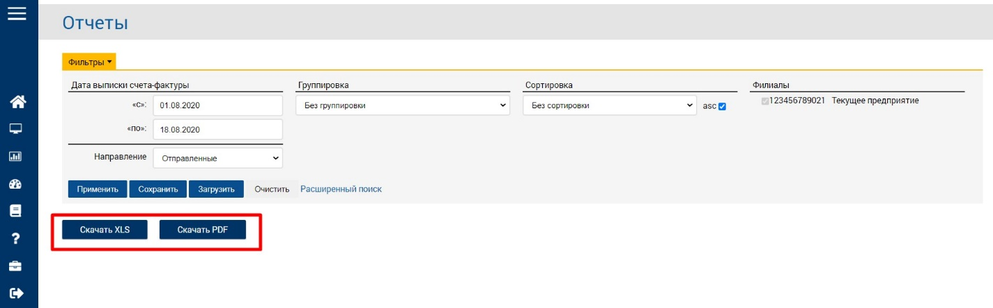
Рисунок 20
Кнопка «Сохранить» позволяет сохранить пресет – набор параметров формируемого отчета, для дальнейшего быстрого использования. Для сохранения пресета необходимо ввести его наименование и нажать кнопку «Сохранить» во всплывшем окне. (Рисунок 21).

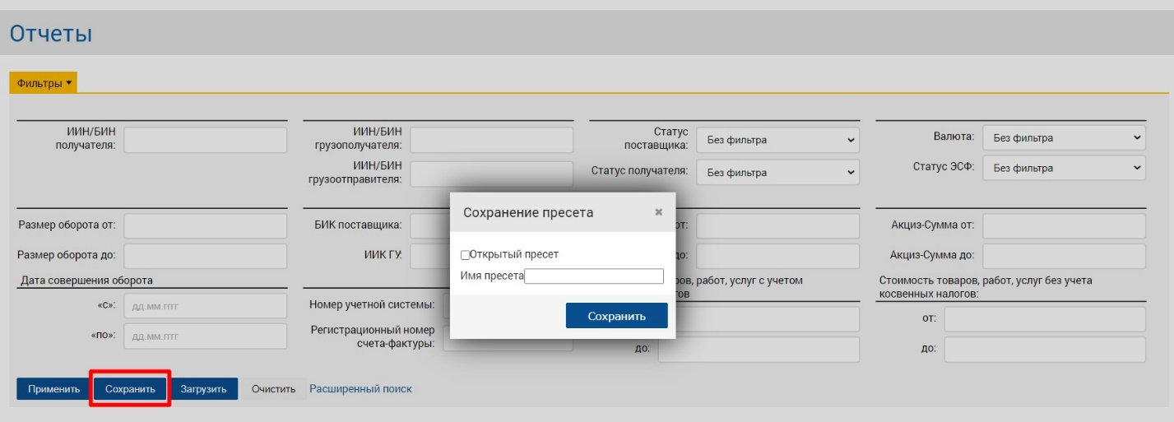
Рисунок 21
Для формирования отчета по уже сохраненному ранее пресету необходимо нажать кнопку «Загрузить». Далее во всплывшем окне нажать «Применить» напротив необходимого пресета (Рисунок 22).

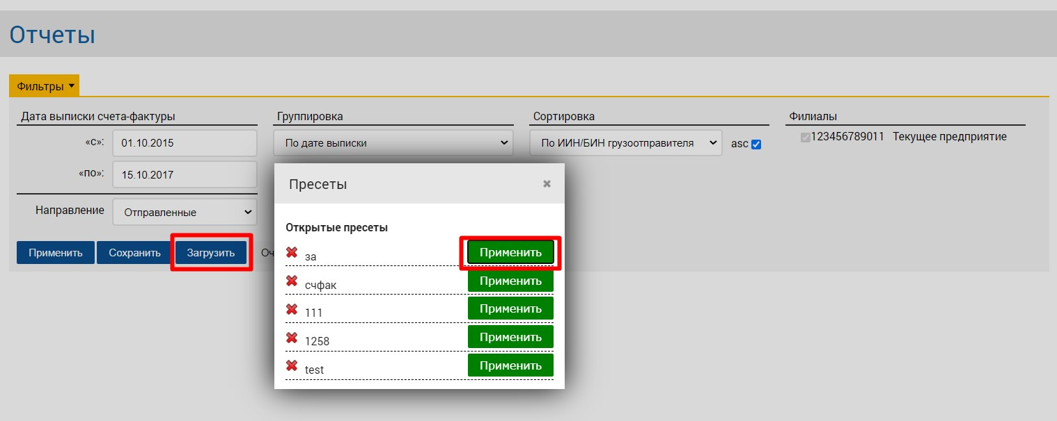
Рисунок 22
После нажатия кнопки «Применить» сохраненные параметры по отчеты будут загружены и будет необходимо нажать кнопки «Применить» (Рисунок 19) и «Скачать XLS/PDF» (Рисунок 20).

